服务人员提成：核算、结算与打款查询｜云上订货系统
按真实岗位服务件数和生成时每件金额核原月结算，审核后沿原付款与企业资金账户查实际打款；跨月归属、退货及重复差异回原服务记录。

按真实服务岗位核入口，不套销售业务员或商城佣金
服务人员提成围绕货品处理和配送服务量核算，管理端从应用中的服务提成进入，包含应用介绍、应用设置和服务提成处理；报表另有服务排行，用于按员工和部门查看岗位服务件数。它不是客户邀请下级的分销佣金，也不是业务员按销售额或利润提成，不能拿客户商城余额或普通员工业绩报表代本模块结果。
图一列出参与的真实岗位：出库配货、拣货、验货，配送发货、司机、跟车送货、出发，采购入库收货及验货，采购退货出货及验货，销售退货收货及验货，还有上车和上车验货。这里的出发对应配送发车验货人；采购或销售退货的验货在相关规则中对应原出入库单制单人，不能按口头岗位名任意认领。
应用设置与提成处理需要不同权限，应用状态也影响页面展示。维护规则、核服务原单、审核和登记打款的人员分别核本人角色及数据范围；能看排行不等于有权改金额、审核或付款，不临时改角色让按钮出现。
核算对象是原服务记录中的企业员工及相应岗位，不是给所有客服或跟单员统一发固定奖金。人员名称相似、部门调动或停用前，应先保留原员工标识、当期服务记录和未处理结算单；不要换新员工账号接续原人员款项。
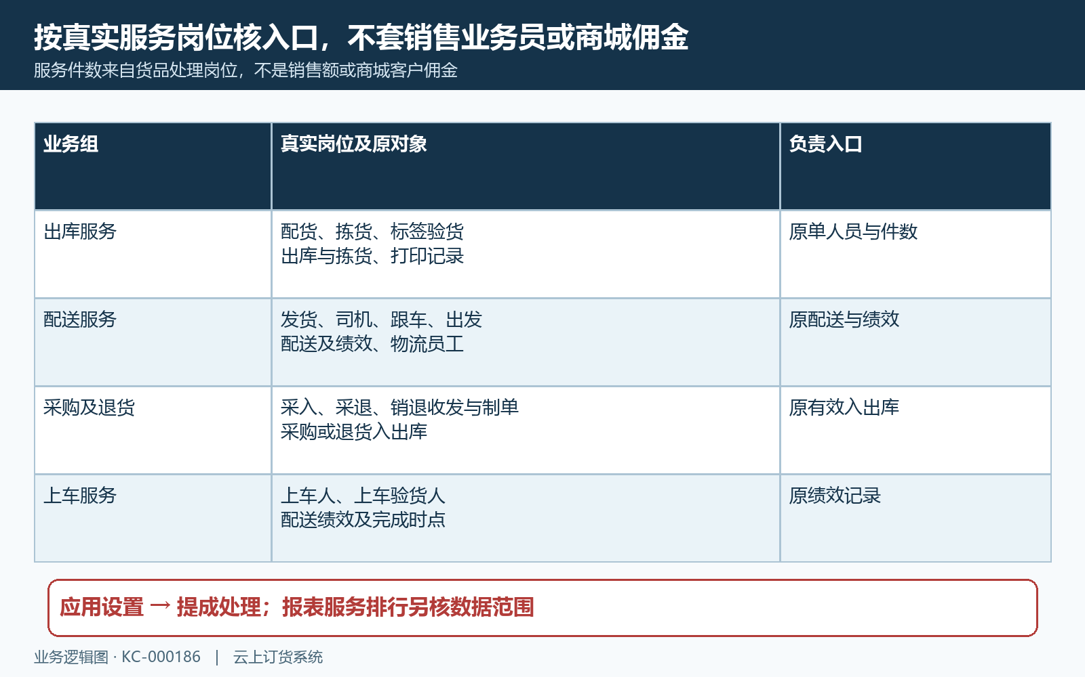
图1：服务岗位按原出入库、配送与绩效对象核；应用设置、处理与排行分别授权。

先固定统计月、结算日和生成时规则，短月需单独核
应用设置中的字段是每件货品提成金额，不是销售金额百分比。页面按岗位填写，输入要求非负且不超过一百，保留相应小数位；提成结算时间填写每月某日，后台校验一日至三十一日。设置保存后核实际值和企业应用状态，不能仅按输入框里尚未保存的内容计算员工应得。
图二以九月服务、十月指定日生成结算单为解释示例。自动生成路径取上月月初至月末范围，选择已启用服务提成应用、设置有效且结算日等于运行当天日期的企业，按当时规则为有服务数据的员工生成结算单及岗位金额。业务服务发生月、系统生成时间和实际付款日期是三个口径，不能统称本月提成。
页面说明以生成结算单时的服务提成设置为准。九月服务即便十月前调整了每件金额，也不能自动按九月初截图的旧数认定结算正确；应查生成时实际规则和已保存的岗位明细。不保证后续改设置会重算已生成结算单，也不通过临时改结算日迫使系统重复生成。
结算日可设三十一日，但短月是否补算及漏执行如何接续，应按本企业实际生成记录核对。到了预定日没单，先查企业设置和原结果；查询排行不等于触发结算，不临时改日期重复生成。
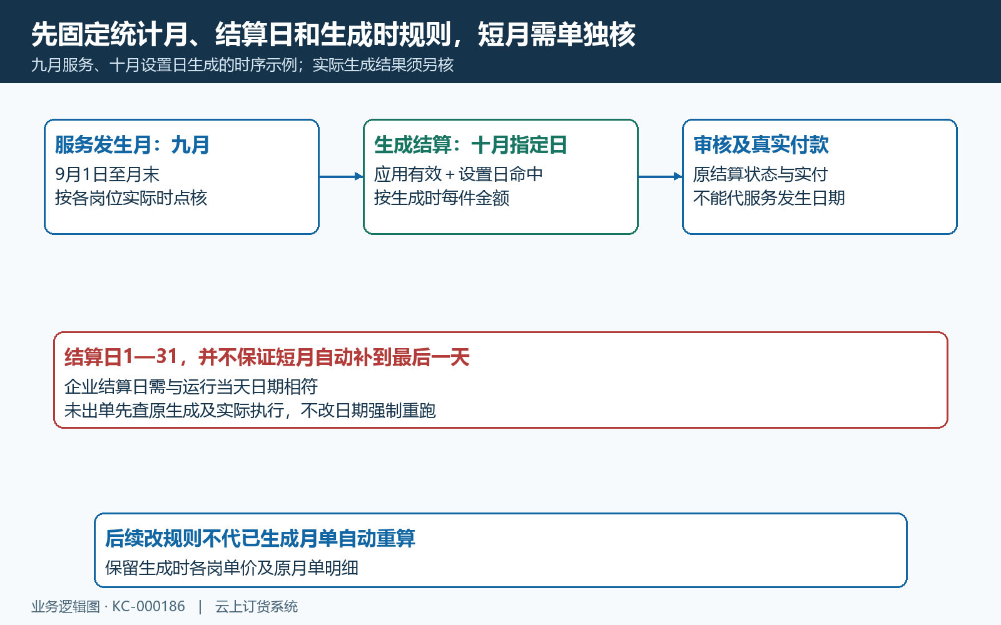
图2：上月服务、指定日生成和实际付款是三个时点；短月没单先查原生成记录。

人员、原单、件数和归属时间一起核，跨月差异不硬对
图三沿不同岗位追原对象。配货按出库单制单人归属，统计出库创建时间；拣货按拣货记录人员与完成拣货时间；验货取原出库标签打印相关记录，存在最后记录的选择逻辑，并有原单和拣货完成状态条件。实际验收要核原单号、人员、服务件数及时间，不能因某员工最后修改过订单就将所有服务量算给他。
配送发货人、司机、跟车送货人及出发人各读不同人员字段，司机还来自配送物流单位对应员工，不能把客户所属业务员当司机。排行及自动汇总中的司机等件数来自配送绩效上车件数，而服务关联明细在对应路径取配送关联拣货件数；两者不应先验地认为必相等，差异要回原配送及绩效记录。
配送的岗位说明、排行汇总与原服务明细可能使用不同时间字段。九月创建、十月完成的配送单，先核原创建和完成时间及各自查询范围，不手工改日期强求月结算一致。
采购入库、采购退货出库及销售退货入库分别核收发货人员和制单人、有效原单及创建时间；上车和上车验货核配送绩效原人员及对应完成时间。岗位名称、列表完成时间列和筛选时点不是一个概念，查到原单但未在当期汇总出现，应先核岗位、时间、有效状态和已结算标记，不能把列表存在就当全部应计。
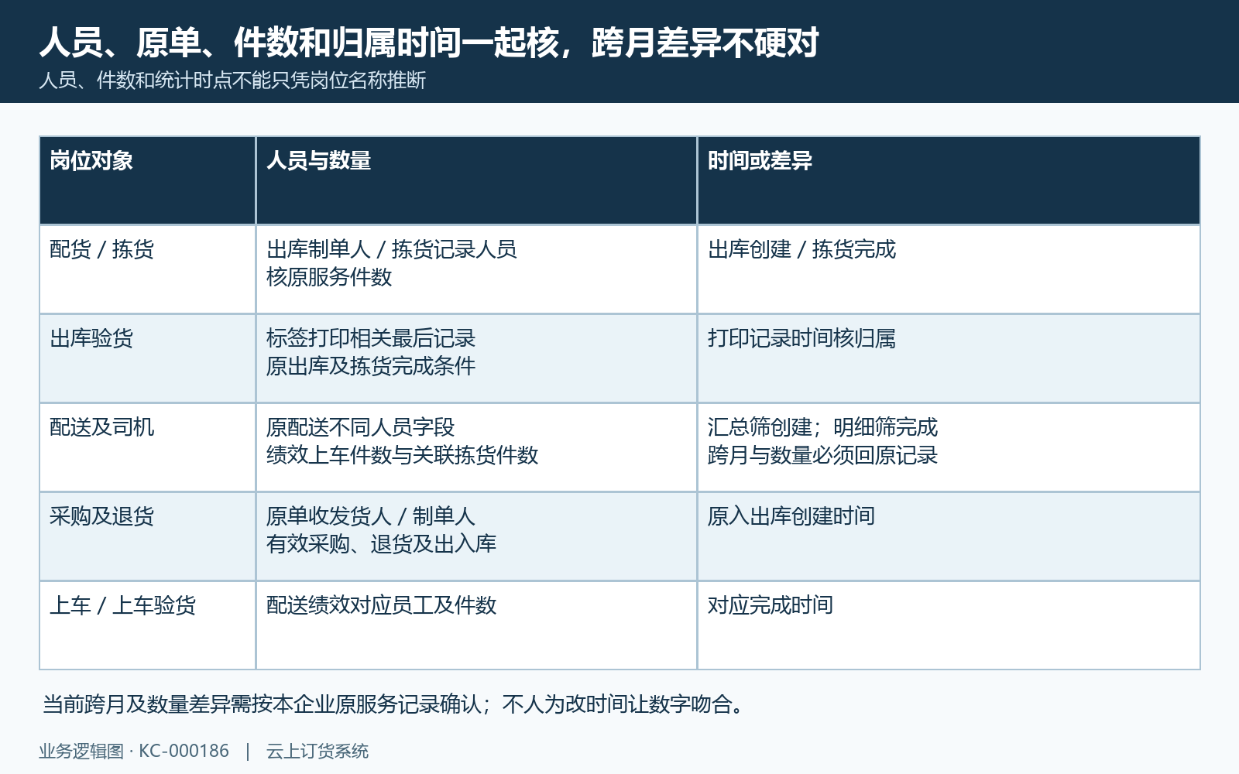
图3：原人员、件数、状态与时间共同核；配送汇总和明细先统一各自时间口径。

按岗位件数乘每件金额，不把服务总件数当唯一发货量
员工结算单保存统计时间段、总服务件数、提成金额，岗位汇总展示各岗位件数、每件提成和对应金额。计算是每个岗位件数乘该岗位生成时每件金额，再将各岗位金额相加。页面每件金额不能当作销售百分比，不用订单销售额乘这个数，也不把总服务量再乘某一个岗位单价。
图四为独立核算例：拣货一百件，每件零点二元，得二十元；配货八十件，每件零点一元，得八元；司机三十件，每件零点五元，得十五元。应核岗位金额合计四十三元，服务件数合计二百一十。这个二百一十是多个岗位计量之和，不代表同一出库实际发了二百一十件，不是客户订单件数翻倍。
同一个员工可能承担不同岗位，同一批货在配货、拣货、配送环节也可能分别产生符合规则的服务量。不能看到相同原单或同样件数就直接删除一个岗位；是否重复，要比较原单、服务类型、人员、计量来源和该岗已结算记录。相反，同一岗同一次服务重复纳入也不能用跨岗位累加来解释。
核明细时将零金额岗位、空人员或异常件数单独查，不直接把没有钱理解为没有服务，单价为零仍可能显示对应服务量。商品销售单位、打包件数和配送上车件数各按原来源核；金额差异先核单位换算与舍入，不用手工改汇总金额掩盖原数量或生成时规则不符。
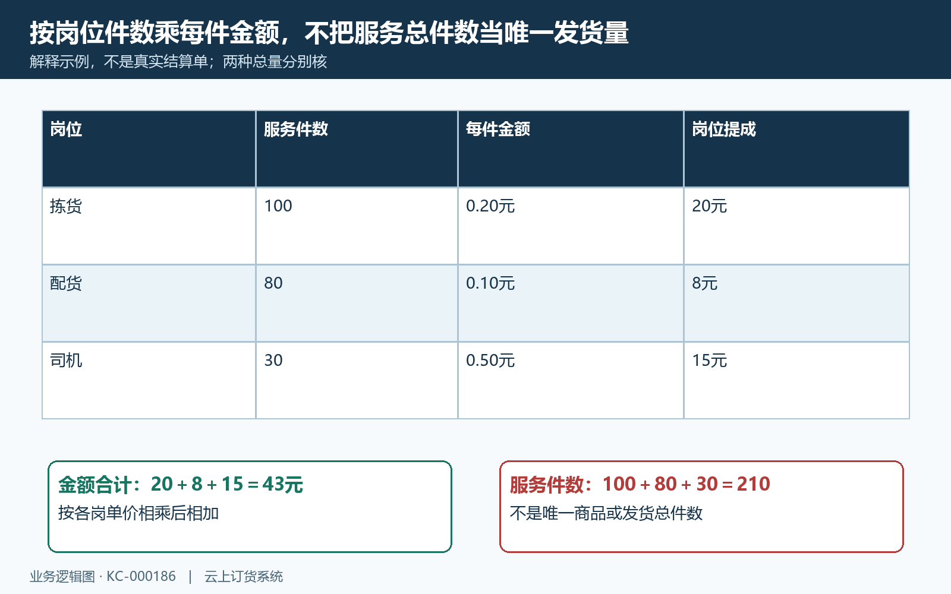
图4：示例按各岗件数乘每件金额，43元与210服务件数不代表唯一发货量。

退货服务与作废保护分开，已结算不能擅自清标记重跑
采购退货出库与销售退货入库在服务提成里有独立岗位，分别按对应收发货或制单人员及件数统计。图五说明真实退货办理又发生服务，并不自动等于冲减原销售服务佣金。不能套业务员销售提成的销售净额算法，用一张退货单把配货、拣货、司机等所有原服务收益统一扣回。
相关统计会排除作废或无效的原采购、退货、出入库记录，并按岗位条件查看有效服务对象。取消销售订单、未真正退货、删除记录与完成退货入库是不同事项；需要处理退货服务量，回原有效退货单和入出库核实际发生。已经结算后再发生作废或退货，不能向员工承诺已发提成一定自动冲回，应查原结算及实际资金处理。
自动汇总会对多数原单岗位检查已结算标记，原服务记录生成后写相应标记。页面还提示结算单驳回后关联订单不再结算提成，驳回动作没有重置这些标记。因此驳回不是待修改后自动重来，不能通过删除结算单、手动清标记或重复启动任务，给同一服务重新计一次。
各岗位的计量和已结算记录分别核对，不能承诺绝对不重复或不漏计。发现差异时保存员工、月份、岗位、原单和结算号，核首次异常及已生成部分，不先补单把正常与错误结果混在一起。
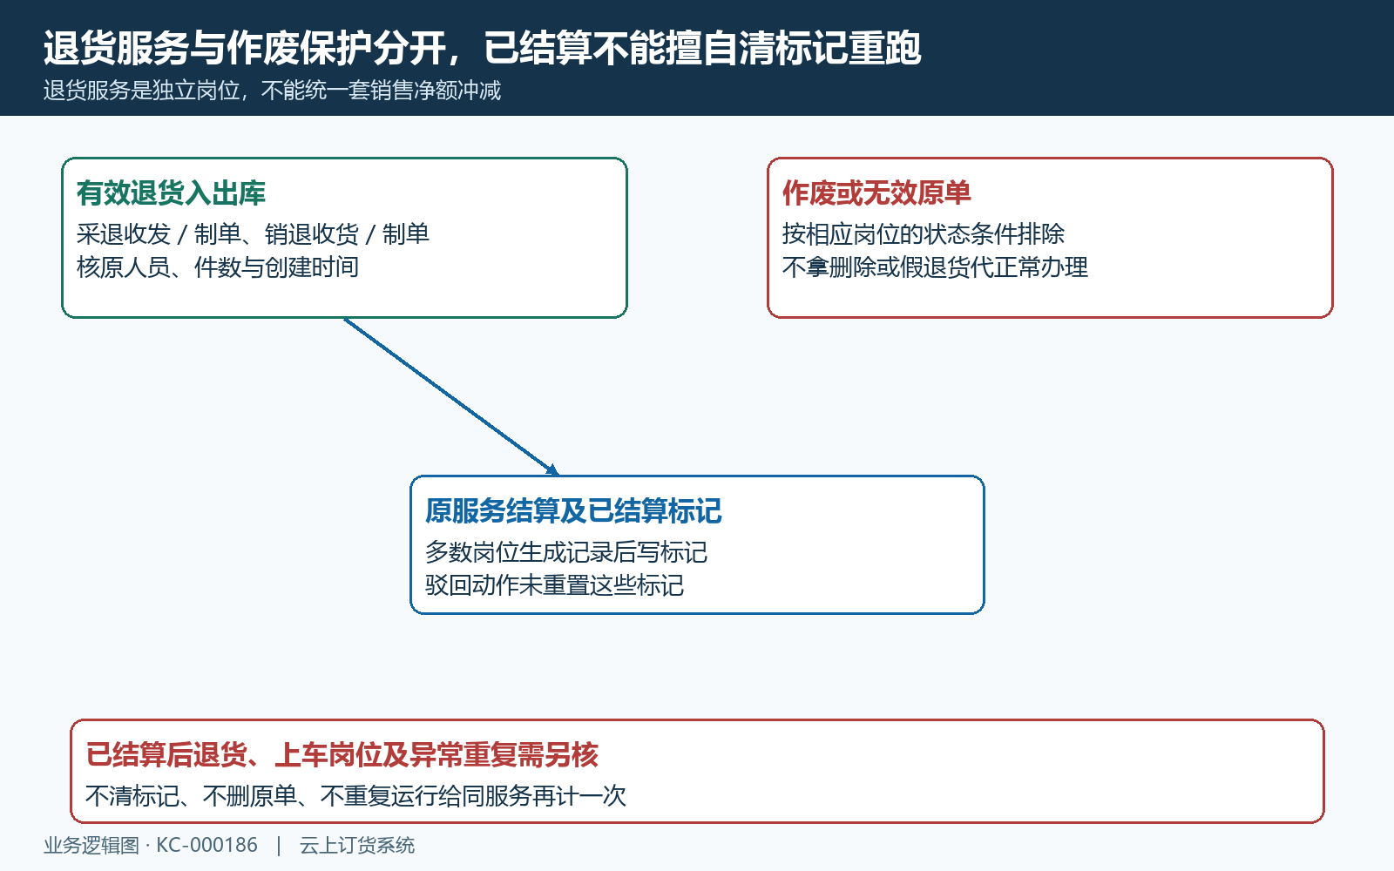
图5：退货服务、无效原单和已结算标记分别处理，驳回不保证自动重算。

先审核原结算单，驳回有结果边界，旧窗口须刷新
服务提成处理列表可按单号或员工姓名、部门和状态查，显示提成金额、打款金额、审核人和制单时间。进入原单再看统计月、员工、岗位汇总及服务详情，审阅归属与金额。普通服务排行的统计数字不能单独替代结算单审批依据，制单时间也不能代服务发生月份。
图六列出实际状态：待审核、待打款、已完成及驳回。待审核才能审核通过或驳回，审核备注和驳回备注均需填写；审核通过后进入待打款，不代表员工已收款。待打款才能确认打款，已完成不能继续按原按钮再付一次；人员若只负责查询，应把差异交对应审核或资金岗位。
审核前核原结算是否存在、状态和修改时间。旧窗口出现数据已修改或不可操作时，刷新查已有审核、驳回或打款结果，不复制结算绕提示；入口可见仍需核实际操作权限。
驳回后保留原因、人员和时间，关联服务已经结算的处理边界要向员工解释。不能把驳回理解为延期付款或自动恢复待审核；已付款后有争议，也不能在原已完成单上套待审核驳回按钮。涉及更正、补发或追回，按真实原业务和授权方案另核，不用删除历史记录抹去审核链。
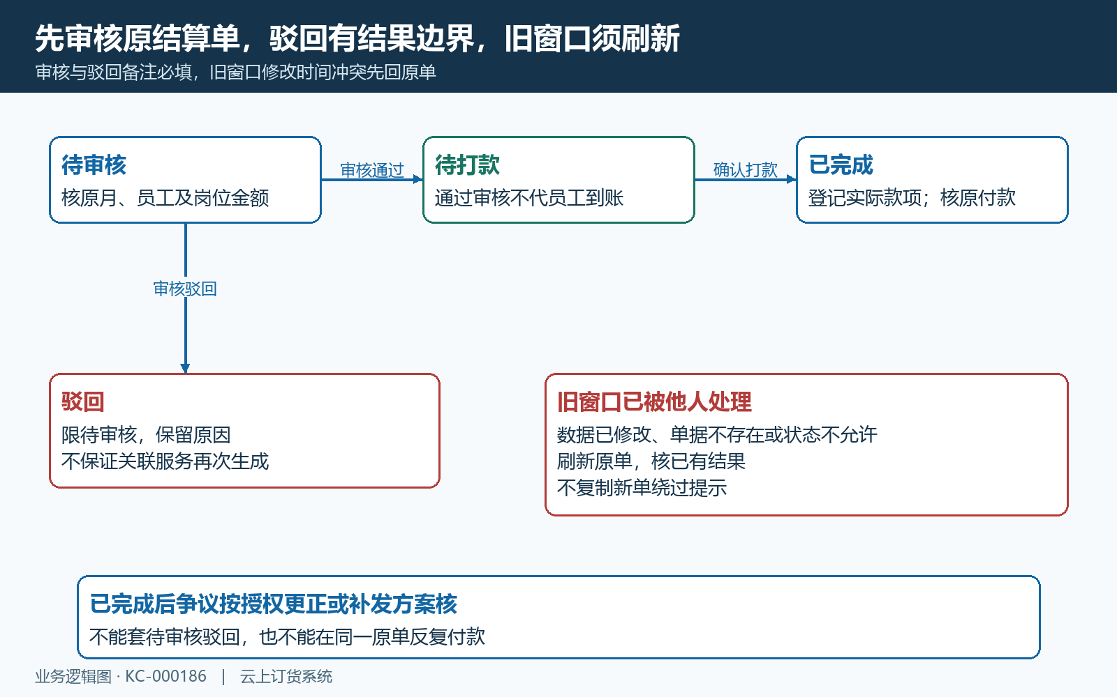
图6：待审核通过到待打款，登记后已完成；驳回与修改冲突按原结果查。

确认打款生成原付款单，系统已完成不代银行已到账
待打款单的弹窗同时展示提成金额，并填写实际打款、付款时间、付款账户及备注。选择的是企业资金账户，不是客户预存款账户；核原员工、月份和结算号，再核实际支付安排及凭据，不能把客户账户充值当发员工提成，也不能因原单已审核就省略实际打款金额。
图七追实际资金链。系统核原服务提成单与有效付款账户，记录打款人、打款金额和时间并置已完成，随后生成服务提成类型付款单，携带原服务结算编号和关联，推进付款单提交与审核，再更新资金账户余额及日志。内部付款单、资金账记录与员工银行到账分别确认，不能把这里的确认打款写成系统已自动向员工银行卡汇款。
实际打款可与核算提成金额不同，当前路径把本次金额保存为打款金额并将结算状态置已完成，并没有据金额差额继续保持待打款。例核算一百元、实际登记九十元，差十元必须留原因并沿授权补发方案处理；不能声称系统会自动维护十元未付、下次再在同一已完成单续付。多付也不自动等于新一期提成。
账面资金变动应对应付款账户及原付款记录，实际付款时间与系统登记时间也分别核；多币种等情况由相应资金规则处理，不能固定用提成金额直接减任意账户余额。确认后若超时或部分记录不符，先查原结算、原付款及账户日志，不重复点击或转款。一次成功提示不能代员工银行到账，真实结果另查付款凭据。
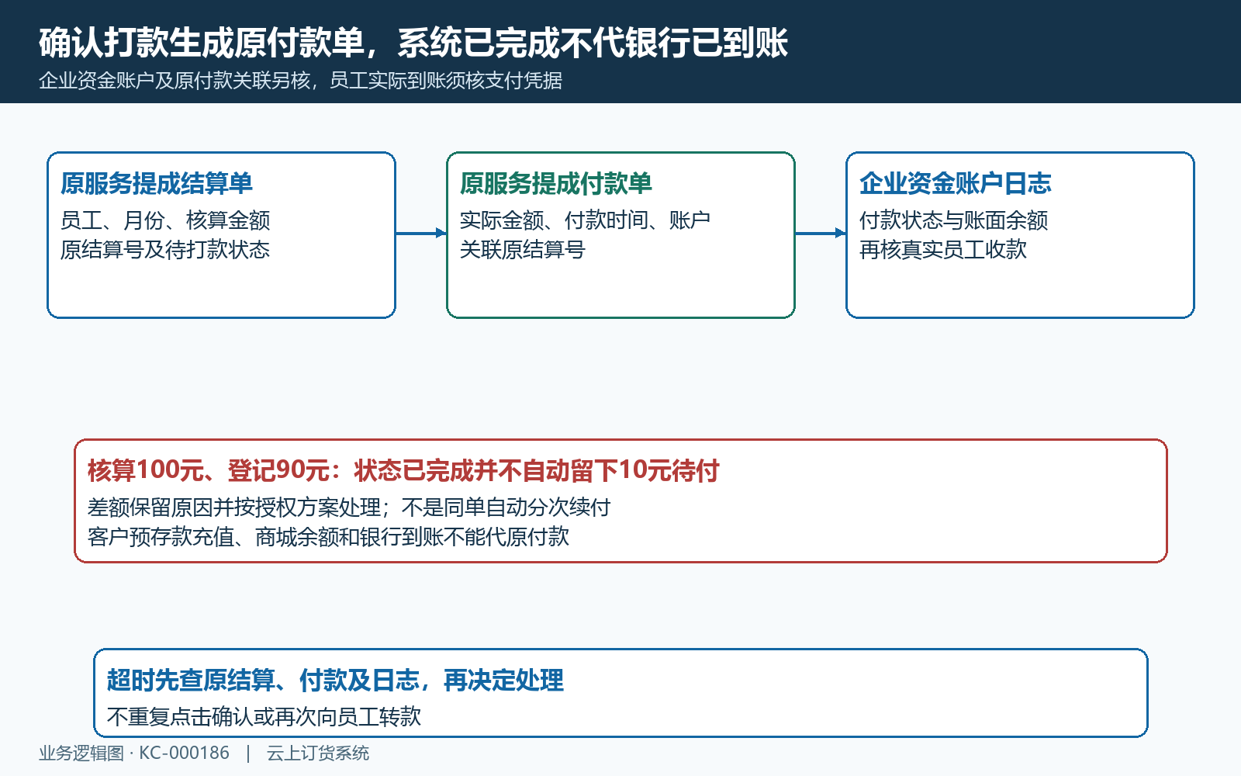
图7：原服务提成单关联付款单及企业账户，内部记账不能代真实银行到账。

回查排行、月结算、服务原单和付款，各用各的范围
图八把结果查询拆成四层：服务排行核员工、部门、查询日期及分岗位件数；月结算核生成时岗位单价、金额及状态；服务原单核类型、人员、数量和实际发生；资金结果核原结算关联付款、企业账户和员工实际收款。出现差异先找是哪一层的对象或范围变了，而不是用一个总数覆盖所有层。
服务详情查询按企业、员工、服务类型和单号筛选，并未在这一查询中限定当前结算单号或统计月份，页面切到服务详情也只固定员工。因此从某个月结算单进入后，不能把看到的全部分页服务记录直接加总当本月提成；需按原单、岗位和实际时点逐项区分，不声称该详情页天然只展示当月关联服务。
处理列表汇总分别表示提成金额、待审核、待打款和已打款，汇总对驳回有排除口径；排行默认日期范围又是本月，并非系统月结算默认统计的上月。比较时先统一日期、部门、员工、状态及分页，导出也核相同筛选和可见列，不直接把本月服务量与上月已打款相减认定少付。
最终交接保存脱敏员工、统计月、岗位数量和生成时金额、原结算号、审核或驳回原因、实际登记款项、关联付款及账户日志，并明确真实收款尚未核的部分。历史资料仅供辨认入口，结果沿本企业原记录核对。界面查询失败、空白或导出未返回不能当服务为零；不要为测试重复打款，差异沿原单交负责人后再确定处理。
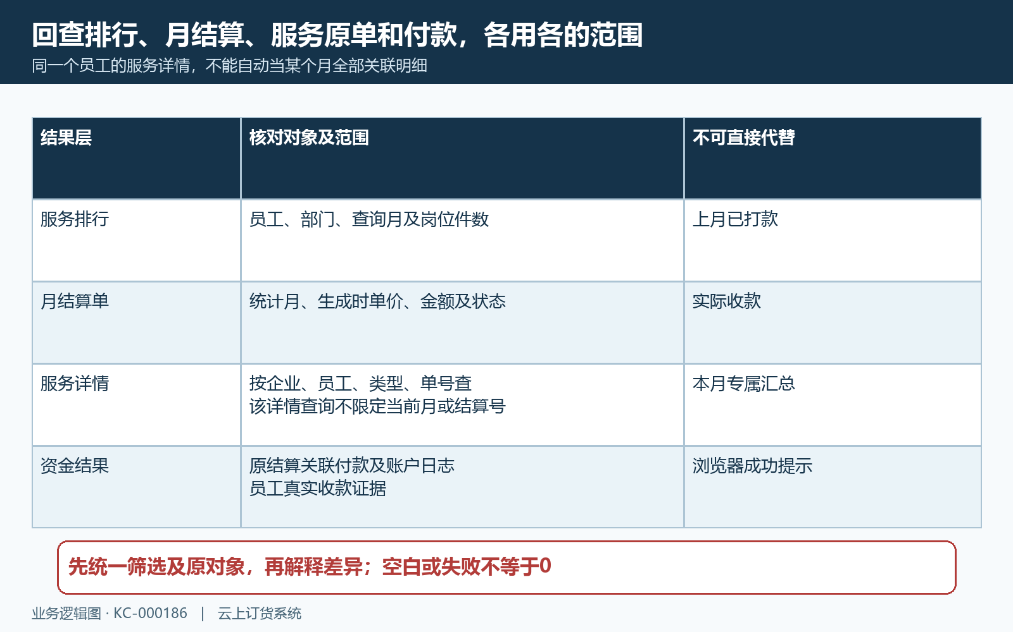
图8：排行日期、月结算和服务详情范围不同，资金结果沿原关联另核。

下一步学习
- 员工权限配置：角色、客户范围与仓库权限
- 操作日志查询：追查业务变更记录
- 业务员销售提成：核算、审核与结算记录

